Escuela sabática de menores: Parte del plan de Dios.
Esta lección está basada en Lucas 1:67-69. El Deseado de todas las gentes, capítulo 10.
Todos somos parte del plan de Dios. Si aceptamos realizar nuestra parte en el plan, Dios realizará grandes obras a través de nosotros.
- Llamado a formar parte del plan de Dios.
  - Como sacerdote, a Zacarías le tocó ofrecer el incienso en el altar de oro del Lugar Santo del Templo.
  - Allí, a la derecha del altar, se le apareció el ángel Gabriel. Le aseguró que él y su esposa iban a tener un bebé.
  - Gabriel le contó el plan que Dios tenía para el hijo de Zacarías (Lucas 1:13-17):
    - Su nombre sería Juan.
    - Muchos se alegrarán de su nacimiento, porque será grande delante de Dios.
    - No beberá vino ni sidra.
    - Será lleno del Espíritu Santo, aun desde el vientre de su madre.
    - Hará que muchos israelitas se conviertan al Dios.
    - Precederá al Mesías con el espíritu y el poder de Elías.
    - Reconciliará a los padres con sus hijos, y hará prudentes a los rebeldes.
    - Preparará un pueblo para recibir al Mesías (Jesús).
- Zacarías duda del plan de Dios.
  - Como Zacarías y su esposa Elisabet eran ya muy mayores, no creyó que pudiese cumplirse el plan de Dios que el ángel le contó.
  - Por no haber creído, quedó mudo. No podría hablar hasta que viese como Dios cumplía su plan en ellos.
- Cumpliendo el plan de Dios.
  - Todo sucedió tal como dijo el ángel: Elisabet dio a luz a un niño.
  - Cuando fueron a circuncidarlo al octavo día de nacer, iban a ponerle el nombre de Zacarías, como su padre.
  - Pero su madre se negó, y dijo que tenía que llamarse Juan.
  - Entonces, le preguntaron por señas a Zacarías. Él cogió una tabla de escribir y escribió: “Juan es su nombre”.
  - En ese mismo momento, comenzó a hablar de nuevo.
- Alabando a Dios por su plan.
  - El Espíritu de Dios vino sobre Zacarías, que alabó a Dios así (Lucas 1:68-73):
    - Bendito sea el Señor, Dios de Israel porque ha venido a rescatar a su pueblo.
    - Nos ha enviado un poderoso salvador, un descendiente de David, su siervo.
    - Esto es lo que había prometido en el pasado por medio de sus santos profetas: que nos salvaría de nuestros enemigos y de todos los que nos odian, que tendría compasión de nuestros antepasados y que no se olvidaría de su santo pacto.
    - Y este es el juramento que había hecho a nuestro padre Abraham: que nos libraría de nuestros enemigos, para servirle sin temor con santidad y justicia, y estar en su presencia todos los días de nuestra vida.
  - Acerca de su hijo Juan, profetizó (Lucas 1:74-77):
    - En cuanto a ti, hijito mío, serás llamado profeta del Dios altísimo, porque irás delante del Señor preparando sus caminos, para hacer saber a su pueblo que Dios les perdona sus pecados y les da la salvación.
  - Agradeció a Dios por haber preparado con amor un gran plan para que Jesús viniese a este mundo y nos trajese paz (Lucas 1:78-79):
    - Porque nuestro Dios, en su gran misericordia, nos trae de lo alto el sol de un nuevo día, para iluminar a los que viven en la más profunda oscuridad, para dirigir nuestros pasos por un camino de paz.
- Dios va a hacer todo lo posible para que te salves. Acepta a Jesús como tu Salvador.
- Pide a Dios que guíe tus pasos por sendas de paz, y que te ayude a confiar en Él y en su plan para tu vida.
Resumen: Dios está personalmente interesado en mi salvación.

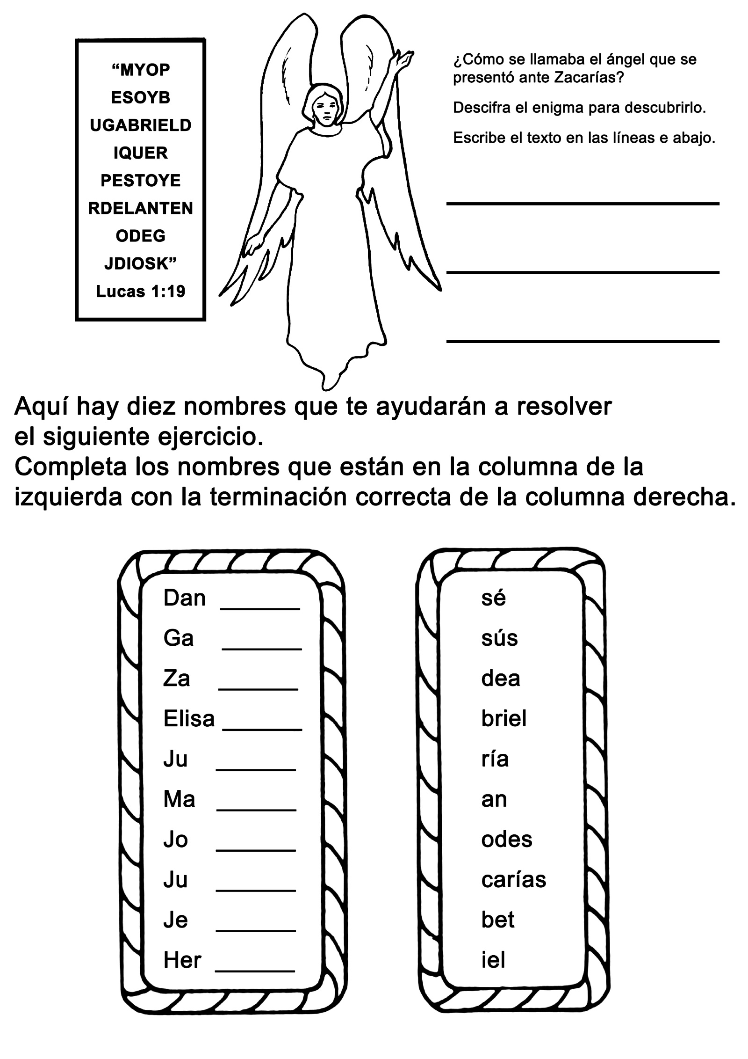

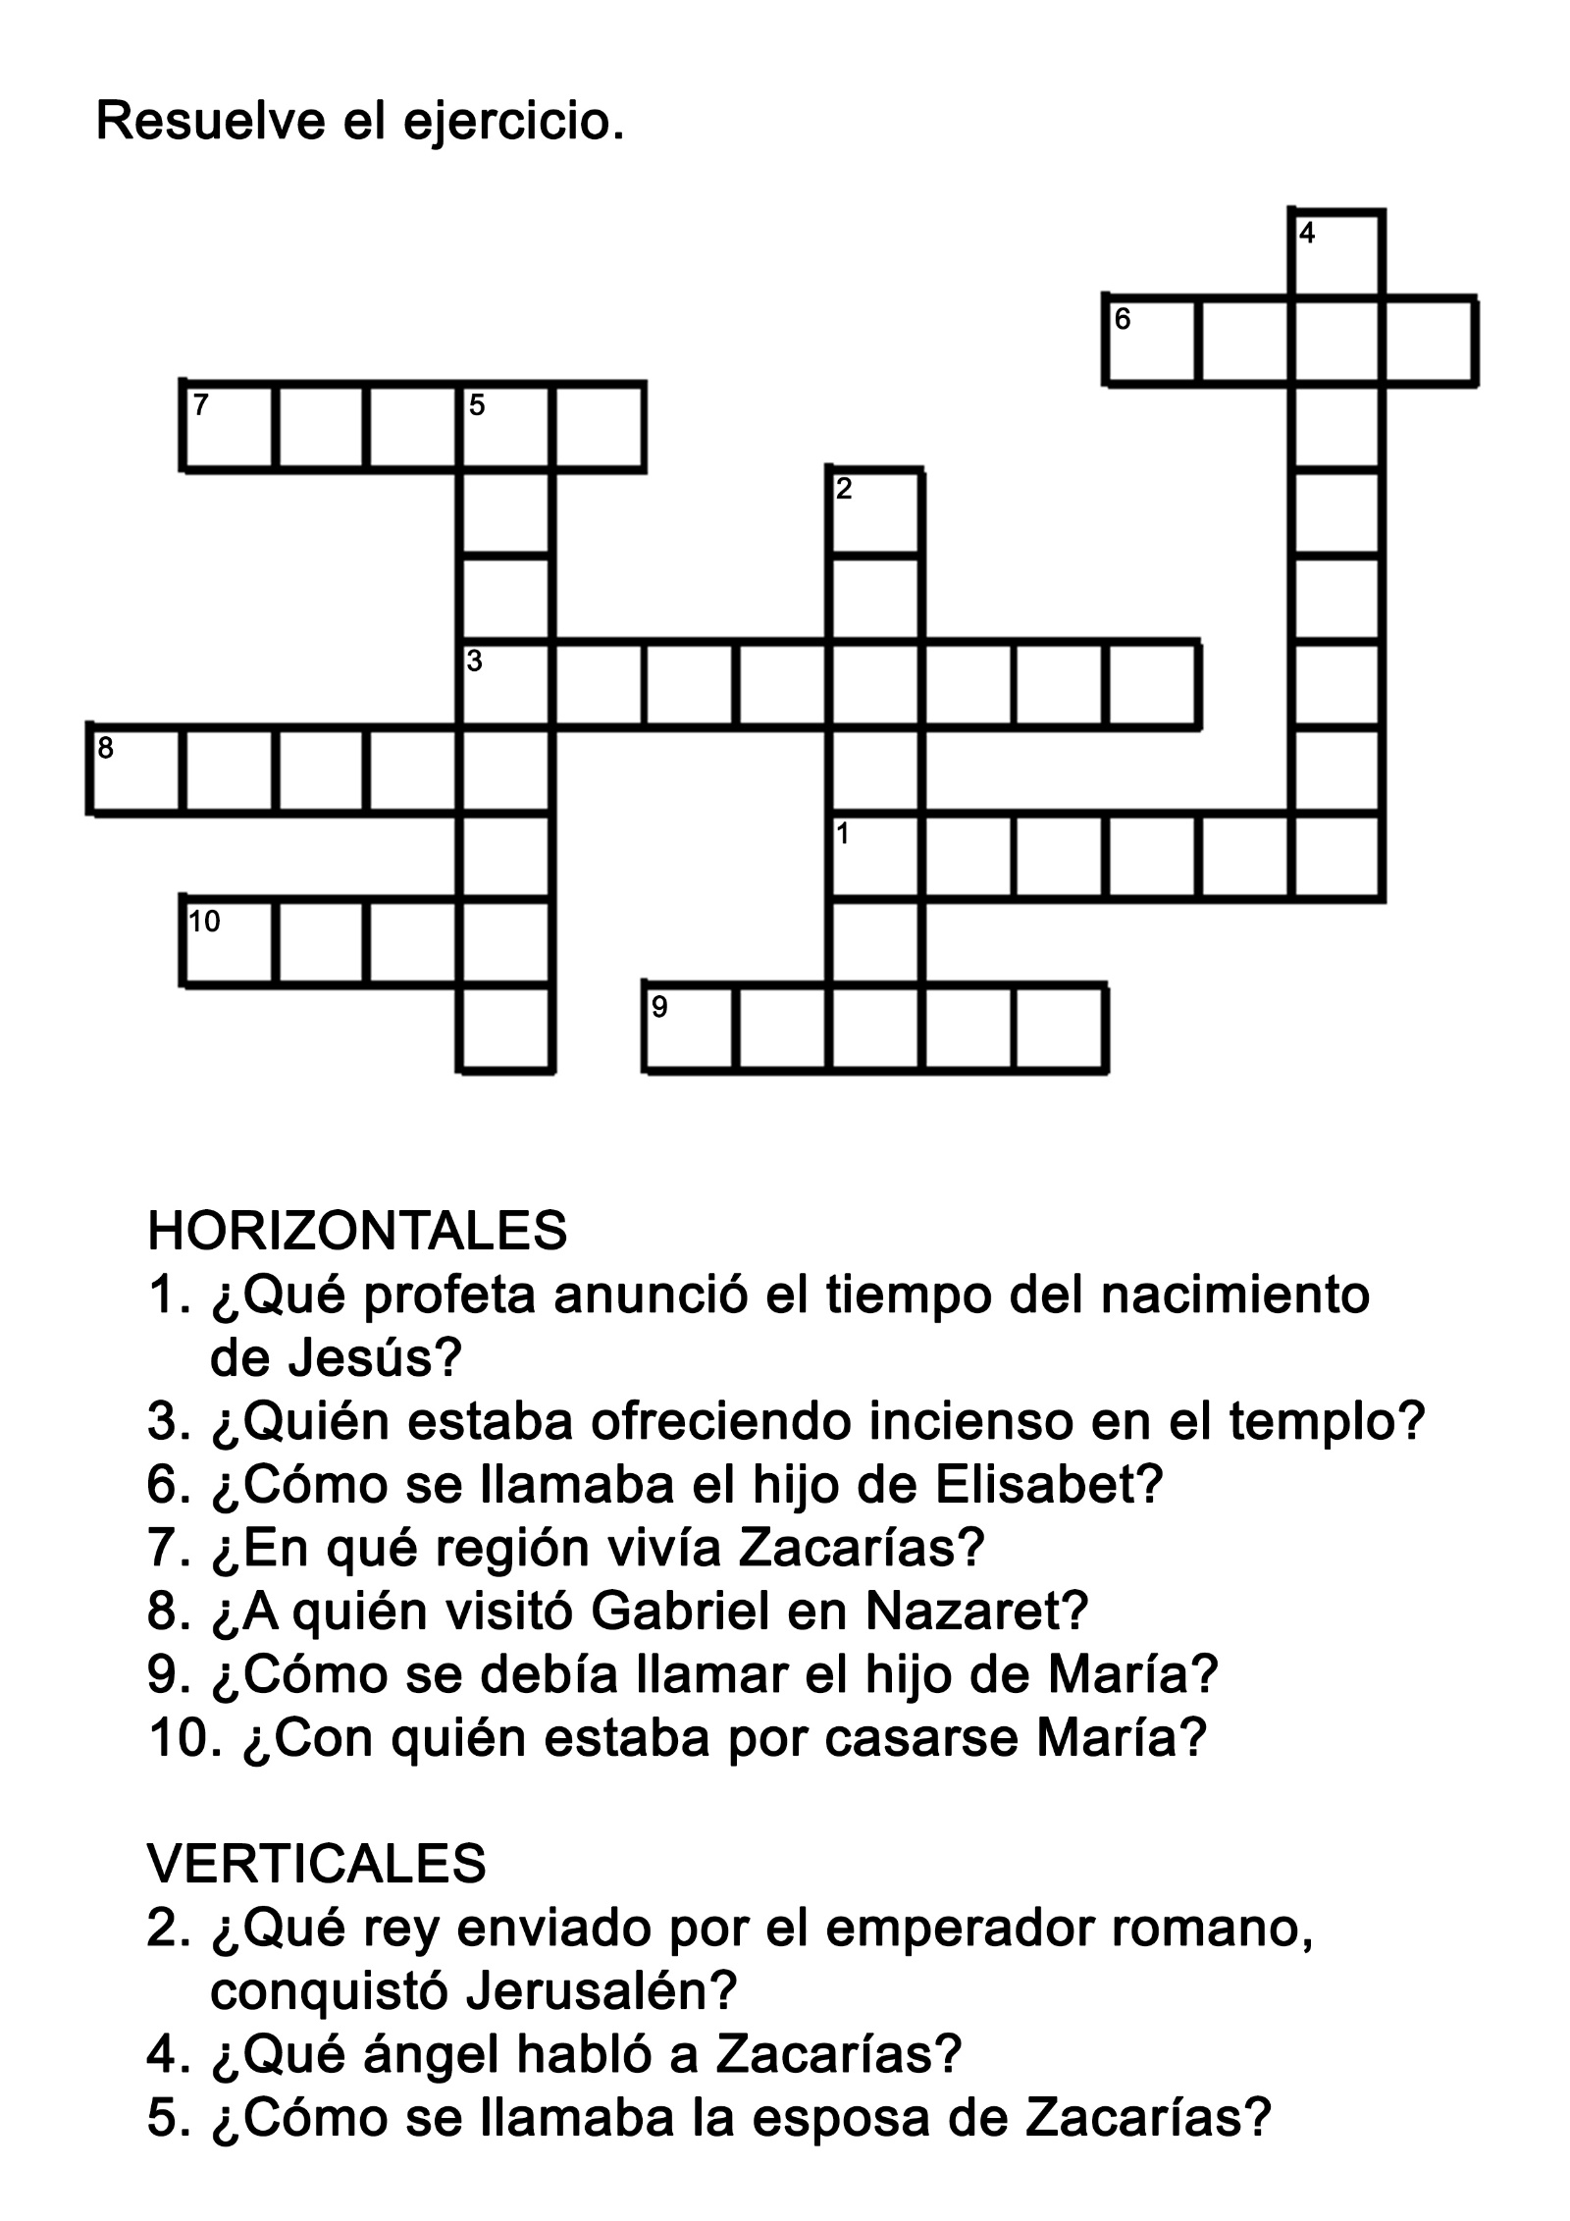
CANTO ANTIFONAL
Haz dos grupos.
El primer grupo leerá los textos alineados a la izquierda y escritos en letra normal.
El segundo grupo leerá los textos sangrados y escritos en negrita.
Puedes añadir los textos sobre la salvación de Dios que tú quieras.

Tú, Señor, eres quien salva; ¡bendice, pues, a tu pueblo!
¡Señor, espero que me salves!
El Señor es mi luz y mi salvación, ¿de quién tendré miedo? El Señor defiende mi vida, ¿quién me atemorizará?
¡Viva el Señor! ¡Bendito sea mi protector! ¡Sea enaltecido Dios, que me salva y me protege!
Pero a Israel lo salvó el Señor, lo salvó para siempre y jamás será avergonzado ni humillado.
Y todo aquel que invocare el nombre de Jehová será salvo; porque en el monte de Sion y en Jerusalén habrá salvación, como ha dicho Jehová, y entre el remanente al cual él habrá llamado.
De nada nos sirve ir a las colinas o gritar sobre los montes; tan solo en el Señor nuestro Dios encuentra Israel su salvación.
Porque no me avergüenzo del evangelio, porque es poder de Dios para salvación a todo aquel que cree.
Dios nos ha mostrado su bondad, que trae la salvación a toda la humanidad.
Pero que todos los que te buscan se llenen de alegría; que cuantos desean tu salvación digan siempre: ¡El Señor es grande!
Dios es quien me salva; tengo confianza, no temo. El Señor es mi refugio y mi fuerza, él es mi salvador.
¡Aleluya! La salvación, la gloria y el poder son de nuestro Dios.

(Salmos 3:8; Génesis 49:18; Salmos 27:1; 2 Samuel 22:47; Isaías 45:17; Joel 2:32; Jeremías 3:23; Romanos 1:16; Tito 2:11; Salmos 40:16; Isaías 12:2; Apocalipsis 19:1)

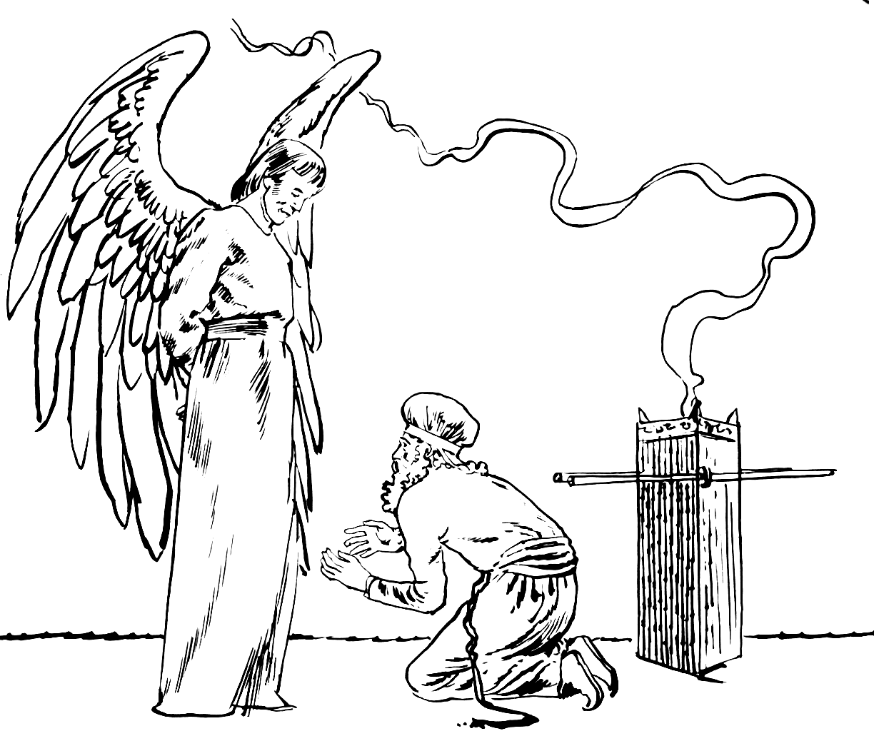
IMPULSADO POR EL AMOR DE DIOS
Andy Krause
La próxima vez que te levantes el sábado por la mañana, y te sientas tentado a quejarte del clima, o de la distancia que tienes que viajar para ir a la iglesia, o del tránsito, o de la condición de las carreteras, toma un minuto y piensa en Yeta.
Yeta Ameti tiene 43 años y vive en un pueblo a unos 10 kilómetros de Korçë, una gran ciudad asentada en el altiplano del sur de Albania.
Cuando era adolescente, y vivía en la pequeña granja de sus padres, Yeta comenzó a tener problemas con sus piernas.
Mientras caminaba o hacía algún trabajo, repentinamente, se le aflojaban completamente y se caía. Al principio su problema, al parecer, era sólo mantener el equilibrio.
Poco después comenzó a sentir una sensación de hormigueo en las piernas que aumentó hasta convertirse en un dolor irresistible. Su problema llegó a ser un obstáculo para sus labores en la granja de la familia.
Sus padres lo llevaron a varios médicos para tratar de ayudarle, pero la condición física de Yeta los dejaba desconcertados. Durante los siguientes cinco años estuvo internado en el hospital muchas veces. Tuvo que someterse a muchos análisis y tratamientos, pero los médicos no lograban determinar su mal. Le hicieron una cirugía y durante un corto tiempo los resultados fueron buenos, pero pronto sus piernas volvieron a debilitarse y el dolor regresó. Llegó el momento en que no pudo caminar más que unos pocos pasos sin caerse. Los doctores probaron con todo lo que la ciencia médica podía ofrecer para corregir el problema de Yeta, pero nada parecía funcionar. Es más, poco a poco su condición empeoró.
Desesperados por encontrar una cura para Yeta, los médicos decidieron inyectarle un pigmento en su columna vertebral para ver si se producía alguna señal de bloqueo o daño en la médula espinal. Mientras permanecía en el hospital, Yeta se enteró de una mujer que había pasado por el mismo tratamiento y había perdido la vista; entonces comenzó a preocuparse, y el pensamiento de que tal vez también se quedaría ciego si le inyectaban el pigmento, lo deprimió profundamente. Afortunadamente el proceso no le afectó la vista; sin embargo, también se enteró de que la misma mujer había muerto poco después del análisis, y estaba aterrorizado ante esa posibilidad.
Aunque el estudio de su columna no tuvo ningún impacto negativo en general, tampoco reveló la causa de su mal. E increíblemente, los síntomas persistían. No obstante, tenía sensibilidad en las piernas, al punto de poder moverlas, pero no sucedía lo mismo con los dedos de los pies, y sus piernas simplemente no soportaban el peso de su cuerpo. Se vio obligado a usar muletas para trasladarse de un lugar a otro, y pronto ese recurso tampoco fue suficiente.
Una silla de ruedas parecía ser la alternativa, al mismo tiempo que eso lo reduciría a una vida de inmovilidad.
Yeta solicitó ayuda a una ONG en Korçë y recibió una silla de ruedas que le permitía ir de un lugar a otro. Pero ésta no tenía la estructura para desplazarse en carreteras pedregosas por las que Yeta tenía que transitar; se rompía a menudo y necesitaba ser reparada constantemente.
En 1996 cuando estaba en Korçë, Yeta escuchó a unas personas hablar de una nueva iglesia que había en la ciudad; decían que el pastor era un hombre bueno, amigable y amable con todos. Yeta decidió conocerlo, se dirigió a la iglesia adventista, y allí conoció al pastor Oliveira. Tuvieron una plática muy agradable y Yeta quedó muy impresionado con el amor que este hombre manifestaba hacia los demás. Un día el pastor Oliveira visitó a Yeta en su casa del pequeño pueblo, ubicada a varios kilómetros en las afueras de Korçë. Al ver que la silla de ruedas de Yeta necesitaba arreglos, el pastor se ofreció a ayudarle, y mientras la arreglaba se pusieron a conversar. Este acto de bondad del pastor impresionó tanto a Yeta que, con gratitud, aceptó la invitación de visitar la nueva iglesia de Korçë, aunque el motivo más bien era cumplir un compromiso moral con este hombre que había tomado un tiempo especial para ayudarle.
Yeta salió en su silla de ruedas para visitar la iglesia luchando para recorrer los difíciles 10 kilómetros de distancia muy transitados y peligrosos. Ya estando allí, escuchó por primera vez acerca de un Dios amante que entregó a su Hijo para salvar a la humanidad de sus pecados y sanar sus enfermedades. El mensaje del pastor tocó una cuerda sensible del corazón de Yeta, quien continuó asistiendo a la iglesia cada vez que le era posible. Después de poco tiempo, Yeta sintió el poder del Espíritu Santo en su vida, y aceptó a Jesús como su Salvador.
Yeta invitó a su esposa, Mimosa y a sus hijas de 8 y 10 años, respectivamente, a ir a la iglesia con él, pero no quisieron acompañarlo porque les parecía que estaba muy lejos para ir a adorar a un Dios del cual no sabían nada. Sin embargo, a medida que se hacían amigas del pastor y veían la mirada esperanzada en el rostro de Yeta, se fueron convenciendo. Junto con él recorrían el camino a lo largo de las montañas y las calles de la ciudad para ir a adorar en la nueva iglesia.
Después de un tiempo Yeta reemplazó su silla de ruedas por un triciclo de pedales manuables, así su desplazamiento era un más seguro. Impulsado por el amor de Dios, Yeta pedalea 10 kilómetros todos los sábados para ir a la iglesia, dependiendo del clima. En vista de que no puede caminar, tampoco puede tomar el autobús desde su pueblo hasta Korçë, y siendo que su familia vive con una pequeña pensión de unos $ 18 dólares al mes, no se pueden dar el lujo de tomar un taxi que los lleve a la ciudad. Es así como Yeta, su esposa y sus dos hijas, hacen el peligroso recorrido a Korçë a pie y en triciclo; distancia de 20 kilómetros entre ida y vuelta.
Cuando llueve o hace demasiado frío, el recorrido se hace mucho más penoso, y la familia muchas veces opta por quedarse en casa.
Yeta les ha hablado a algunos de sus vecinos acerca de Dios, con la esperanza de que se interesasen más en Jesús y en su poder salvador, pero hasta el momento nadie ha reaccionado favorablemente, ni quieren ir con él a la iglesia en Korçë.
Cuando puede, Yeta reúne a su familia y a algunos niños del pueblo en su casa donde les cuenta historias sencillas acerca de Jesús. Esta iniciativa surgió de la necesidad de hacer un culto cuando la familia no puede viajar hasta Korcé; pero tal vez, el hogar de Yeta, pronto se convierta en una Escuela Sabática en la pequeña aldea de la montaña donde viven él y su familia.
Yeta está feliz porque Dios dio a su Hijo para que él pueda tener paz ahora y vida eterna muy pronto.

AUN LOS FRAGMENTOS
Por James L. Fly
Al ver un polvoriento montón de publicaciones en un rincón de un dormitorio que barría en el colegio secundario adventista de Nanga-Eboko, Daniel Zu-Zu dejó de barrer y se apoyó en la escoba.
—¿Qué es eso? —le preguntó a un amigo.
—Son libritos viejos de la escuela sabática —fue la respuesta—. ¿Quieres que los echemos a la basura?
Daniel estuvo por decir que sí, pero repentinamente se le ocurrió algo. Le propuso a su amigo que se llevaran los libritos en el viaje en tren que estaban por hacer de regreso a la ciudad donde vivían sus padres.
Los dos jóvenes se habían quedado en el colegio una vez finalizado el año escolar, con el objeto de ganar algo de dinero.
Cuando llegó el día de partir, lo hicieron llevándose los libritos.
Mientras el tren avanzaba por los cerros de la zona de bosques tropicales del centro de Camerún, los jóvenes observaban las aldeas distantes con chozas de barro techadas con paja. Ocasionalmente llegaba hasta sus narices el olor a humo procedente de las hogueras donde la gente cocinaba la comida. De pronto Daniel vio a un grupo de personas paradas junto a la vía del tren, y se acordó de algo. Rápidamente buscó los libritos y comenzó a arrancarles las páginas.
Sin detenerse a dar explicaciones a su amigo, se acercó a la ventana y arrojó un montón de hojas que el viento llevó hacia donde se encontraba la gente.
Luego volvió a sentarse muy satisfecho y comenzó a arrancar las páginas a otros libritos. Cuando el tren pasó junto a un nuevo grupo de personas, Daniel les arrojó las páginas. La gente corrió a recogerlas.
Los dos amigos sonreían mientras se dedicaban a la tarea de arrancar más páginas para volver a dispersarlas no bien se les presentaba una nueva oportunidad. Se turnaron para lanzarlas al aire durante el trayecto hasta Yaoundé.
Cuatro años después de esto, Daniel colportaba en el pueblo de Baschenga, ubicado a medio camino entre Yaoundé y el colegio de Nanga-Eboko. Cierto día fue a una gran plantación y conoció a un hombre que vivía y trabajaba como mecánico en ese lugar. Daniel le mostraba una Biblia y un ejemplar de El Deseado de todas las gentes, cuando de pronto notó en la pared un rollo con ilustraciones en colores para las lecciones infantiles de la escuela sabática.
—¿Dónde consiguió ese rollo? —le preguntó Daniel.
—Sucede que soy un adventista lo mismo que usted —contestó el hombre. Conozco muy bien los libros que trata de venderme.
Se había unido a la iglesia en Kribi, pueblo de la costa atlántica de Camerún, pero después de un tiempo su fe se había enfriado. Volvió a sus costumbres paganas.
—Luego me trasladé a Baschenga —continuó diciendo—. Un día, mientras soldaba un riel averiado, me aparté de la vía para dejar pasar un tren. Un muchacho se asomó por la ventana y lanzó un puñado de papeles. Recogí un par de páginas y vi que pertenecían a un folleto de escuela sabática. Las leí y comprendí que Dios todavía me amaba. Así renació en mí la fe y volví a dedicar mi vida a Cristo y a unirme a la iglesia.
Daniel le tomó la mano y se la estrechó con entusiasmo, mientras se le llenaban los ojos de lágrimas.
—¡Yo era ese muchacho! —exclamó—.¡Era yo! Yo lancé esas páginas.
Daniel nunca olvidará estas palabras de Elena G. de White: " Debemos tratar como tesoros sagrados toda la línea de material impreso que contenga la verdad presente. Aun los fragmentos de un folleto o de un periódico deben ser considerados de valor. ¿Quién puede estimar la influencia que una página rota que contiene las verdades del mensaje del tercer ángel puede tener en el corazón de algún buscador de la verdad? Recordemos que alguien estará contento de leer todos los libros y revistas que tengamos de más. Toda página es un rayo del cielo que ha de brillar por los caminos y los vallados, proyectando luz sobre la senda de la verdad. " (El colportor evangélico, p. 157).

